下面是对上交的html原型文档进行的一些说明：(提交者131250105 周尧，131250101 周裕林)
首先，我们的主页是http://127.0.0.1/mywebwork在开启apach服务器情况下可以在本地访问，网站是基于wamp（当然数据库没有用mysql使用了sqlite3，数据库文件为根目录下的 mywebwork.s3db，有一个账号为123@qq.com 密码为123456的账号方便测试使用），采用了CI框架的MVC模式，配置好php环境后，需要开启Apache服务器的允许重定向，在httpd.conf中执行一下操作（为了去掉CI中的index入口文件）
LoadModule rewrite_module modules/mod_rewrite.so，把该行前的#去掉。
搜索 AllowOverride None（配置文件中有多处），看注释信息，将相关.htaccess的该行信息改为AllowOverride All。
以下是我们主要界面的一些截图（所有界面均采用了响应式界面设计，能够适应移动端的大小缩放，具体的以php项目开出来的界面为准，界面上的按钮跳转均已经实现，点进三个专区时候，请先登陆 账号123@qq.com 密码123456)
主页部分:
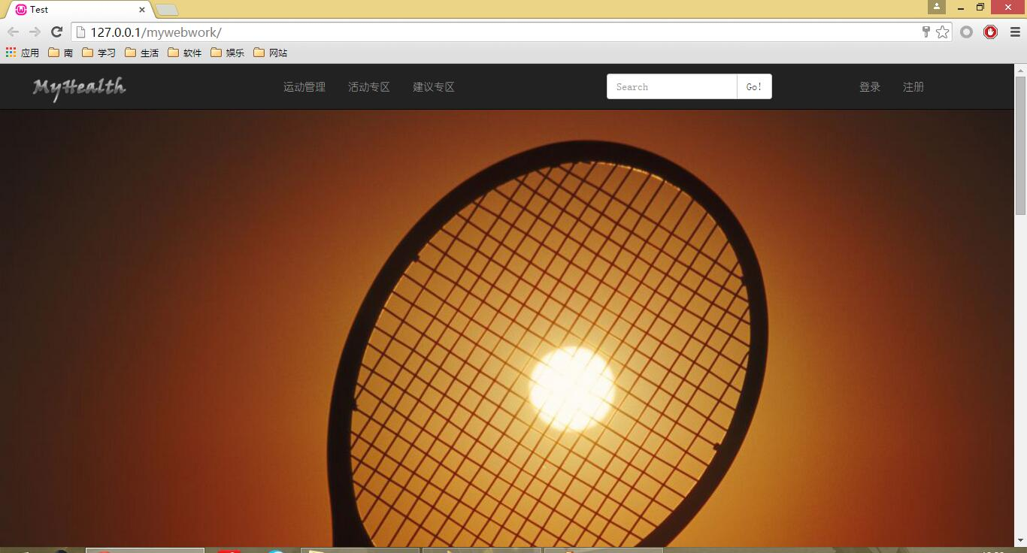

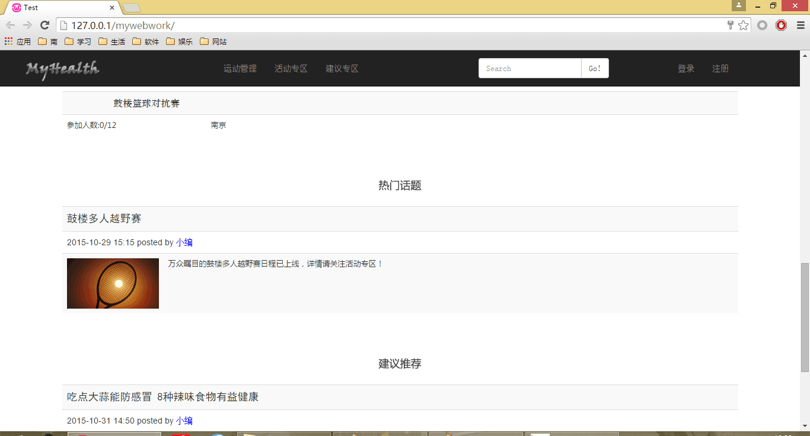

登陆注册使用模态框的设计方式，为了简洁明了

个人主页部分：

编辑资料页面：

设置头像界面：
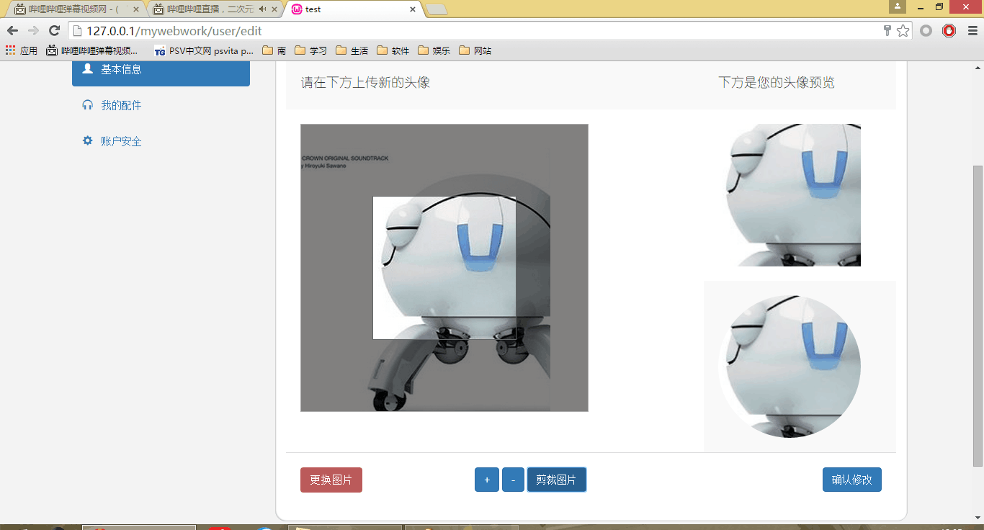

运动管理：

活动专区：

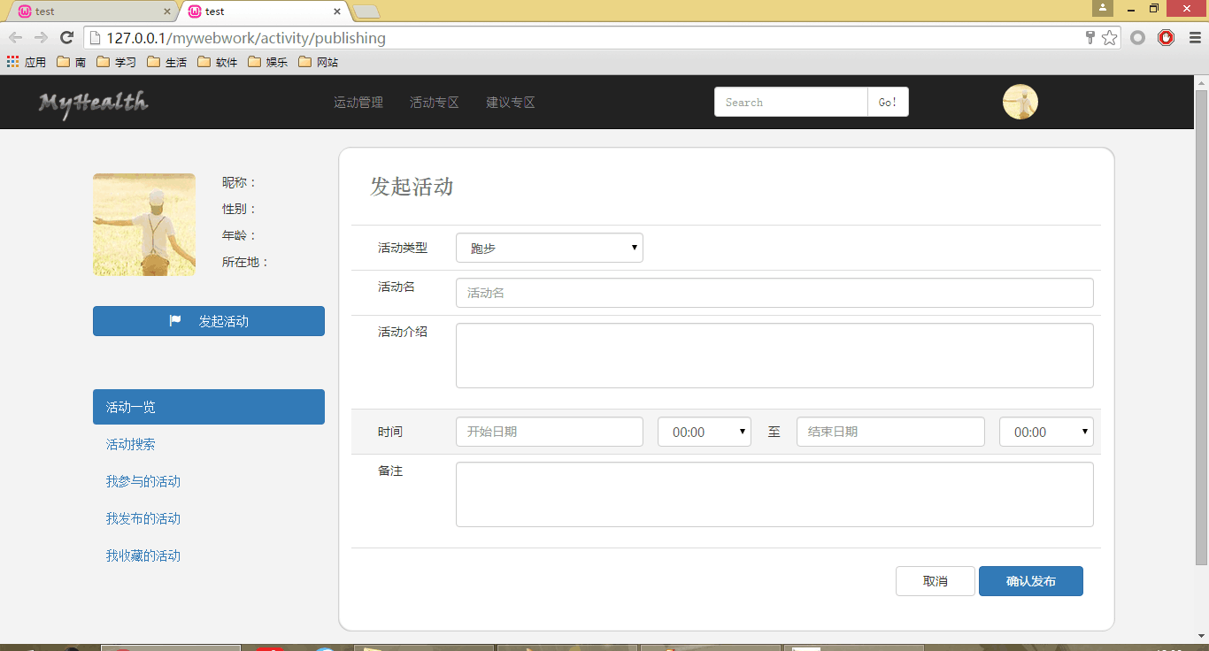

活动详细信息：

建议专区：
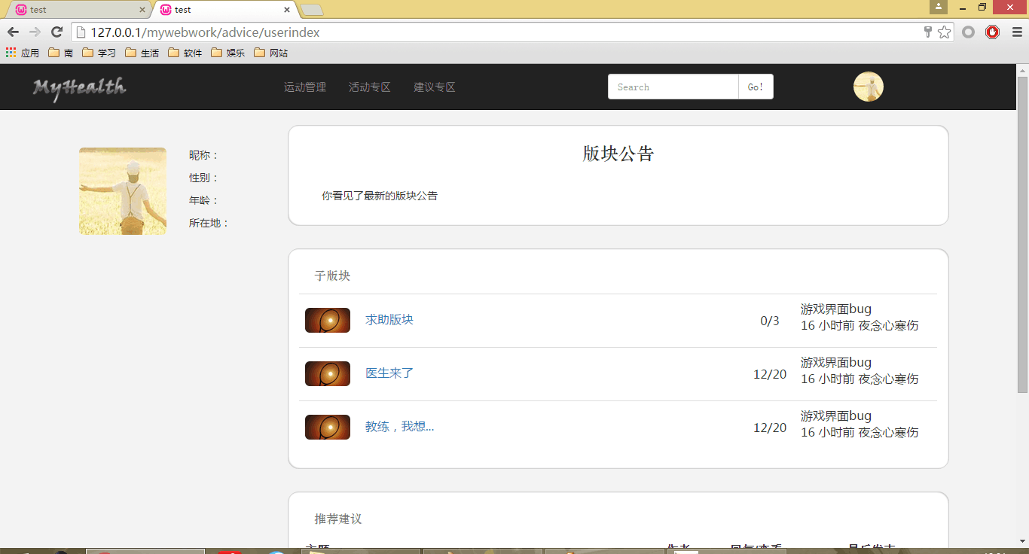

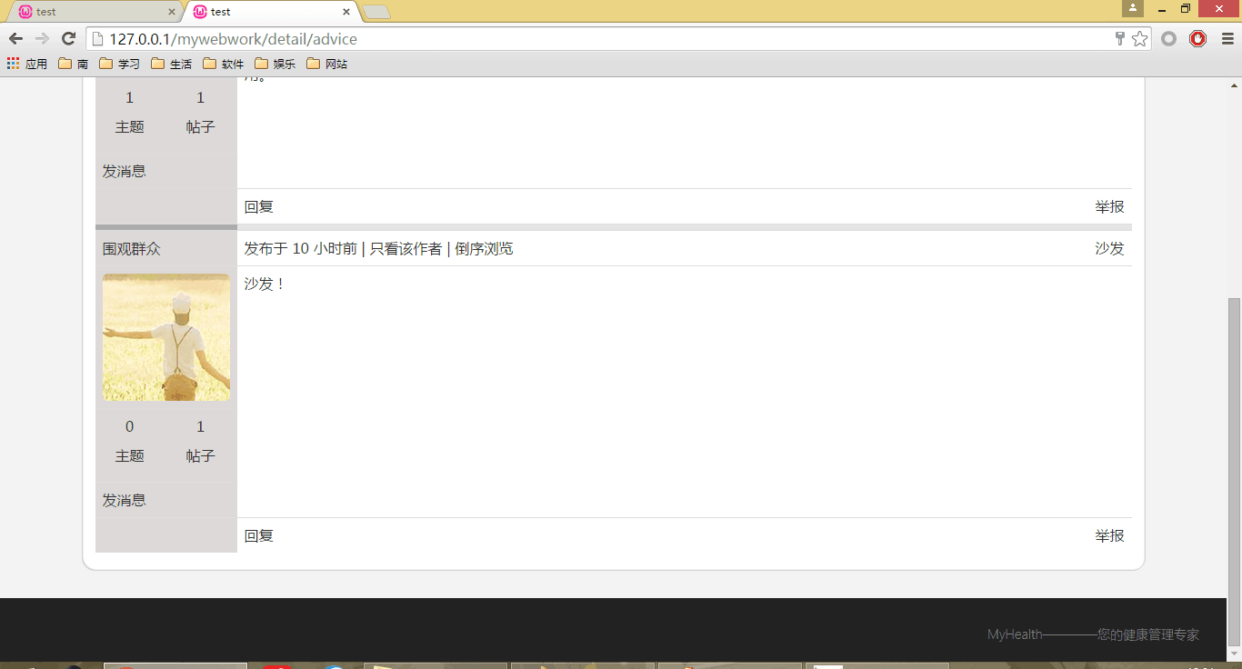

个人信息下拉框：

